KRACKER HOUSE POP-UP 공간 동선 기획서
스타필드 빌리지 운정점 1층 센트럴 (가상 입점 시나리오)

한 줄 컨셉
"세탁소가 아니라, 크래커하우스라는 집이다. 그 안에 세탁이라는 재미있는 방 하나가 있을 뿐이다."
이번 팝업의 목적은 매출이 아니라 다음(NEXT) — 리브랜딩 후 오픈할 진짜 크래커하우스 오프라인 공간에 대한 궁금증과 기대를 남기는 것이다. 모든 존과 동선은 이 하나의 목적을 향해 설계된다.

1. 공간 동선 플로우 — 필수 스파인 + 자유 허브
전체 동선은 두 구간으로 나뉜다. 01 DISCOVER~03 SHARE는 모든 고객이 반드시 거치는 공통 스파인이고, 이후 04 EXPLORE(굿즈)·05 CREATE(DIY)·06 STAY(커피라운지)는 순서가 고정되지 않은 자유 허브 구간이다. 커피라운지(STAY)가 굿즈존과 DIY존을 잇는 중심 허브 역할을 해, 굿즈존에서 구매한 뒤 커피라운지를 지나 DIY존으로 넘어가는 식의 자유로운 교차 이동이 가능하다. DIY존이 예약제로 운영되기 때문에 줄서기형 혼잡이 없어 이 교차 이동이 병목을 만들지 않는다. 07 NEXT(출구)는 어느 경로로 왔든 모두가 합류하는 공통 종료 지점이다.
단계 | 물리 존 | 고객이 느끼는 것 / 구간 성격
01. DISCOVER | 입구(굴뚝) → 크래커야드 진입부 | "여기 크래커하우스라는 집이 있네?" — 오픈뷰로 마당 안쪽까지 시선이 뻥 뚫려 보임 [공통 스파인]
02. FIND | 취향테스트 키오스크 + 향 블렌딩 키오스크 (입구 인접) | "내 취향은 뭘까?" + "어? 이 향 좋다" — 크래커하우스(취향)와 스너글(향)을 각각 체험 [공통 스파인]
03. SHARE | 세탁존 포토 스팟 (하우스 안쪽 방) | "이 집엔 이런 방도 있네" — 정체성이 아니라 시그니처 포토 룸으로 기록·공유. 이후 자유 허브 구간으로 진입 [공통 스파인]
04. EXPLORE | 굿즈존 | "크래커하우스 취향을 더 사고 싶다" — 계산대는 이 존 안에 위치. 커피라운지·DIY존과 자유롭게 오갈 수 있음 [자유 허브]
05. CREATE | DIY 티셔츠존 (예약제) | "이건 내가 만든 크래커하우스다" — 소유감·팬심 강화. 예약제라 줄서기 없이 자유 동선과 공존 [자유 허브]
06. STAY | 커피스테이션 + 크래커야드 라운지 | "여기 좋다, 더 있고 싶다" — 굿즈존과 DIY존을 잇는 허브. 순서 상관없이 오갈 수 있는 중심점 [자유 허브]
07. NEXT | 출구 방명록 벽 | "다음 크래커하우스는 어디 생길까?" — 어느 트랙으로 왔든 이곳에서 합류해 궁금증을 남기고 나감 [공통 종료]
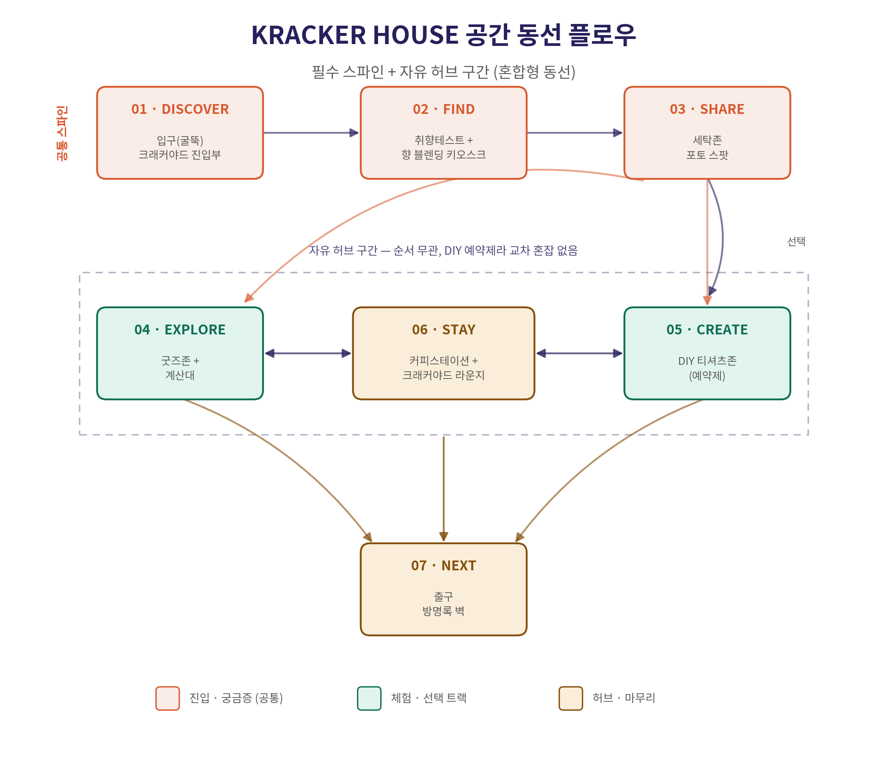
그림 1. 공간 동선 플로우 다이어그램 (필수 스파인 + 자유 허브 구조)

2. 존별 상세 설명
입구 (굴뚝)
지붕 없는 오픈뷰 구조. 워크인 고객이 몰 통로를 지나가는 순간 5초 안에 공간의 매력을 전달해야 하므로, 걸어서 지나가며 슬쩍 봐도 "저긴 뭐지" 싶은 임팩트가 필요한 지점.
크래커야드 (마당)
입구부터 라운지까지 하나로 연결된 오픈형 잔디 공간. 빨랫줄과 무릎 높이 가벽으로만 경계를 표시해 완전히 막히지 않은 시야를 유지한다. 이 마당의 폭 자체가 취향테스트·향 블렌딩 체험 시 자연스러운 대기·체류 여유 공간 역할을 겸한다.
취향테스트 · 향 블렌딩 키오스크
크래커하우스(취향)와 스너글(향)이라는 두 브랜드 역할이 입구 근처에서 동시에, 짧게 제시되는 구간. 체류 시간이 짧은 체험으로 설계해 순환을 방해하지 않는다.
세탁존 포토 스팟
하우스 내부의 한 '방'으로 격하된 세탁 모티프. 세탁기 소리·조명·스너글 향이 어우러지는 감각적 포토 모먼트이며, SNS 공유를 통한 자발적 확산이 목적이다.
굿즈존 + 계산대
크래커하우스×스너글 결합 상품 진열. 계산대는 굿즈존 안에 위치한다. 이 존은 자유 허브 구간의 한 축으로, 커피라운지를 지나 DIY존으로 넘어가거나 반대로 DIY를 마친 뒤 들를 수도 있어 순서가 고정되지 않는다.
DIY 티셔츠존
예약제(현장예약 또는 사전예약)로 운영해 줄서기형 대기 자체가 없다. 그래서 굿즈존·커피라운지와 자유롭게 오가는 교차 동선이 생겨도 혼잡으로 이어지지 않는다.
커피스테이션 + 라운지
자유 허브 구간의 중심점. 굿즈존과 DIY존을 물리적으로 잇는 통로 역할을 겸해, 고객이 어느 순서로든 두 체험을 오갈 수 있게 한다. 동시에 부모가 아이의 체험 모습을 지켜보며 쉴 수 있는 좌석 공간이기도 하다.
출구 방명록 벽
"다음 크래커하우스, 어디서 만나고 싶나요?" 같은 참여형 질문 + QR 구독 유도로 궁금증을 실제 행동(팔로우·재방문 의사)으로 전환하는 지점.

3. 크래커하우스 무드를 어떻게 표현하는가 — 다른 팝업과의 차이
대부분의 협업 팝업은 "우리 A 브랜드가 B 브랜드 매장 안에 잠깐 들어왔어요"라는 손님으로서의 팝업이다. 반대로 이번 공간은 "크래커하우스가 집주인이고, 스너글은 그 집에 놀러 온 손님"이라는 구도를 명확히 한다. 이 위계가 명확해야 무명 브랜드인 크래커하우스가 유명 브랜드 스너글에 묻히지 않는다.
무드는 설명이 아니라 소재로 전달한다 — 콘크리트 질감의 가벽, 빨랫줄, 지붕 없는 오픈 구조, 잔디 마당까지, 연남점 실제 매장의 소재와 톤을 그대로 옮겨와서 "이 브랜드는 꾸며낸 게 아니라 원래 이런 곳"이라는 진정성을 만든다. 백화점형 몰 안에서 유행처럼 소비되고 사라진 노티드류의 사례와 달리, 이번 공간은 스스로를 "임시 거처"라고 못박아 본진(진짜 크래커하우스)에 대한 갈증을 의도적으로 남기는 것이 가장 큰 차별점이다.

4. 스파인 + 자유 허브 혼합 동선의 강점
입구부터 세탁존까지는 모두가 같은 순서로 지나가는 공통 스파인이고, 이후 굿즈존·DIY존·커피라운지는 순서를 고객이 정하는 자유 허브 구간이다. 소매 매장 레이아웃 중 루프형은 공간 활용에 효과적이어서 제한된 공간에 적합하고, 고객이 매장을 쉽게 돌아다니며 전체 구성을 볼 수 있도록 동선을 유도하는 데 강점이 있는데, 이번 구조는 여기에 자유형 레이아웃의 장점(원하는 체험을 원하는 순서로 고를 수 있는 자율성)을 결합한 혼합형이다.
이 구조가 이번 팝업에 특히 유리한 이유:
- 핵심 브랜드 경험은 놓치지 않음 — DISCOVER·FIND·SHARE라는 브랜드 정체성의 핵심(집이라는 세계관, 취향과 향, 시그니처 포토 모먼트)은 공통 스파인이라 모든 고객이 반드시 경험한다.
- 페르소나별 자율성 보장 — 트렌디 마니아(팬)는 SHARE 이후 곧장 DIY로 가서 깊게 몰입할 수 있고, 로컬 패밀리·실용주의 힐링러는 굿즈→커피 순서로 가볍게 즐길 수 있다. 강제하지 않고 각자 원하는 깊이를 선택하게 한다.
- 허브 구조로 혼잡 분산 — 커피라운지가 굿즈존과 DIY존 사이의 통로를 겸하기 때문에, 한 존에 사람이 몰려도 다른 존으로 자연스럽게 흘러가는 압력 배출구 역할을 한다. DIY가 예약제라 이 교차 이동이 대기줄과 충돌하지 않는다.
- 체류시간 증가 — 이케아처럼 입구와 출구가 사실상 하나로 연결된 동선은 소비자의 체류 시간과 매출액을 늘리고 상품 노출을 극대화한다는 점에서 긍정적으로 평가된다. 크래커하우스는 강제 없이 같은 원리를, 마당에서 시작해 마당(커피라운지)을 지나 출구로 돌아오는 완결감으로 온화하게 구현한다.
- 마지막 인상=첫인상 강화 — 어느 트랙으로 왔든 커피라운지에 모여 쉬는 모습이 입구 마당의 시야에 그대로 노출되어, "저기 사람들 즐거워 보이네"라는 사회적 증거가 입구에서부터 작동한다.
자유 허브 구간의 약점(입장·구매·체험 동선이 한 지점에서 교차할 수 있다는 점)은 커피라운지가 좁은 통로가 아니라 넓은 오픈형 라운지로 설계되고, DIY가 예약제로 대기열 자체를 만들지 않기 때문에 물리적 충돌 없이 자연스럽게 흡수된다.

5. 최종 목표 — 어떻게 "다음"을 궁금하고 기다리게 만드는가
- 위계 설계 — 처음부터 "이 팝업은 임시다"라는 걸 숨기지 않는다. 굿즈존과 출구 문구에서 "이 집은 여기까지, 진짜 크래커하우스는 곧 다른 곳에 지어진다"는 톤을 일관되게 유지해 기대감을 의도적으로 만든다.
- 감각적 각인 — 향(스너글)과 소재(콘크리트·빨랫줄)로 무드를 각인시켜, 팝업이 끝난 뒤에도 "그 향, 그 느낌"이 기억에 남게 한다.
- 행동 전환 장치 — 출구 방명록의 참여형 질문과 QR 구독 유도로, 막연한 기대감을 실제 팔로우·재방문 의사라는 행동으로 전환한다.
- 허브 구조의 완결감 — 어느 트랙을 선택했든 커피라운지에서 합류해 마당을 지나 출구로 돌아오는 구조 자체가 "이 이야기는 끝났다, 다음 이야기가 궁금하다"는 여운을 물리적으로 완성한다.
※ 스타필드 빌리지 운정 센트럴 전체 영업면적은 약 7,770평(지상 1~5층 합산) 규모로 공개되어 있으나, 1층 단독 면적 및 실제 팝업 행사장 스펙(공용부 폭, 기둥 위치, 소방 동선)은 공개 자료로 확인되지 않아 몰 MD팀 별도 확인이 필요함.

